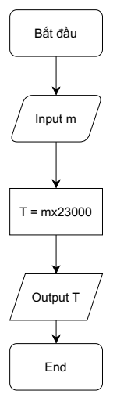Flowchart:

Peseudo Code:

Begin

Nhập số tiền đô la Mỹ

Chuyển đổi số tiền đô la sang việt nam đồng bằng công thức:

Vnd = dola.23000

Display Vnd

End